**ASSUNTO :. INDICO PARA QUE O DEPARTAMENTO COMPETENTE, QUE SEJA REALIZADO INSTALAÇÃO DE PLACA DE RUA SEM SAÍDA NO TRECHO DA RUA COLÔMBIA LOCALIZADO NA VILA DIAS.**

**DESPACHO:.**

**SALA DAS SESSÕES ____/____/_____**

**PRESIDENTE DA MESA**

**INDICAÇÃO Nº , DE 2021**

**SENHOR PRESIDENTE,**

**SENHORES VEREADORES,**

INDICO ao Exmo Senhor Prefeito Municipal para que o departamento competente, que seja realizado instalação de placa de Rua sem Saída no trecho da Rua Colômbia localizado na Vila Dias.

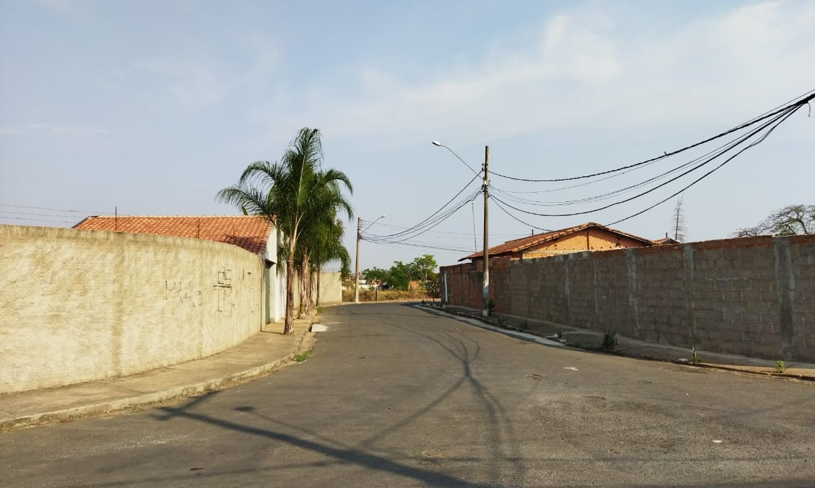

SALA DAS SESSÕES “VEREADOR SANTO RÓTOLLI”, aos 01 de outubro de 2021.

**VEREADOR LUIS ROBERTO TAVARES**